Утвердили новую форму
заявления о пересчете налога
Обращаем внимание на Приказ ФНС России от 03.09.2024 N ЕД-7-21/697@.

 | ИЗ ДОКУМЕНТА ВЫ УЗНАЕТЕ  ФНС утвердила форму (формат) и порядок заполнения заявления о перерасчете суммы ранее исчисленного транспортного налога, земельного налога, налога на имущество физических лиц, НДФЛ. Документ вступает в силу с 01.01.2025. Также в приказе есть форма уведомления о перерасчете суммы ранее исчисленного налога и форма сообщения об отказе в перерасчете суммы ранее исчисленного налога.
 | КАК НАЙТИ ДОКУМЕНТ В КОНСУЛЬТАНТПЛЮС  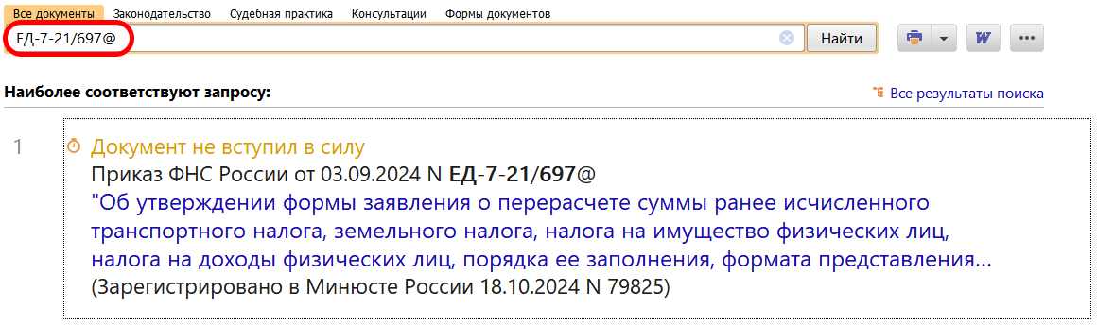
 | ДОПОЛНИТЕЛЬНАЯ ИНФОРМАЦИЯ  Что делать, если в уведомлении о ЕНП обнаружилась ошибка, подскажет Типовая ситуация: Корректирующее уведомление по ЕНП: как заполнить и подать (Издательство "Главная книга", 2024).
 | 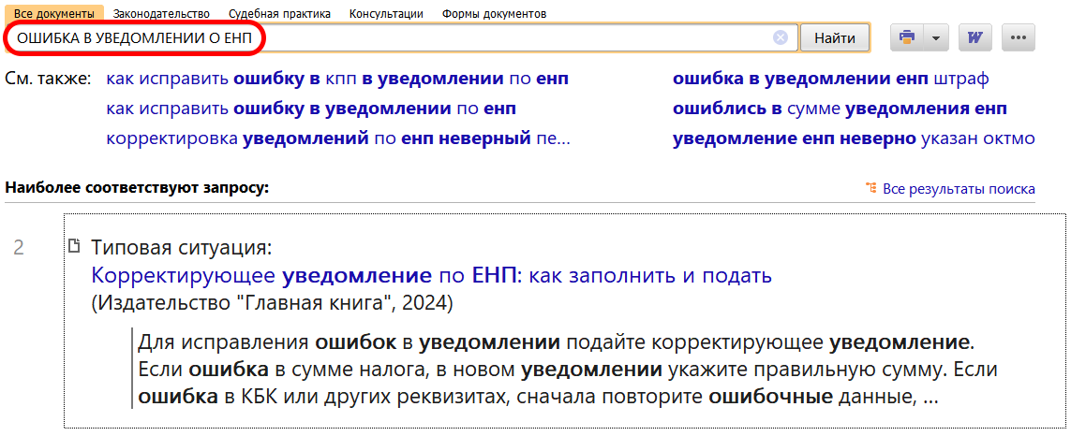
1

